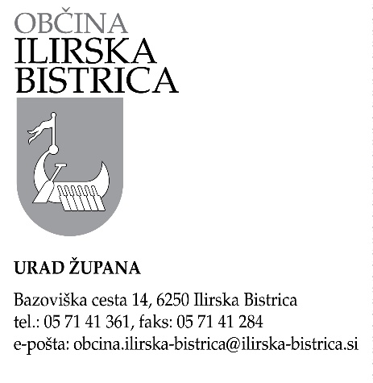

Datum: 15. 5. 2023

POSLOVNIM PARTNERJEM

Zadeva: Obvestilo o spremembi transakcijskega računa Občine Ilirska Bistrica

Spoštovani,
Občina Ilirska Bistrica bo s 1. 6. 2023 zamenjala številke transakcijskih računov (v nadaljevanju: TRR), kar je posledica prehoda iz občinskega na državni enotni zakladniški račun.
Uprava za javna plačila RS ne omogoča prehodnega obdobja, zato vas vljudno prosimo, da:
  - plačila do vključno 31. 5. 2023 nakažete na TRR SI56 0123 8010 0016 470,
  - plačila od vključno 1. 6. 2023 nakažete na TRR SI56 0110 0010 0003 832.
Seznam vseh spremenjenih TRR Občine Ilirska Bistrica, krajevnih skupnosti in javnih zavodov, katerih ustanoviteljica oziroma soustanoviteljica je Občine Ilirska Bistrica, je objavljen na spletni strani www.ilirska-bistrica.si.
Prosimo, da pri izstavitvi e-računov za dobavljeno blago in opravljene storitve od vključno 1. 6. 2023 dalje uporabljate novi TRR.
Lepo pozdravljeni

Župan Občine Ilirska Bistrica
Dr. Gregor Kovačič, l.r.

